교육인적자원부 스쿨뱅킹 사용설명서

www.ksnet.co.kr

1. 개요

교육행정정보시스템 학교회계가 본격적으로 시행됨에 따라 회계의 전산화 처리가 확대실시 되고 있습니다. 학교세입업무는 직접수납, 스쿨뱅킹, cms, 지로의 수납방법으로 처리할 수 있으나, 가장 편리한 방법으로 스쿨뱅킹을 선택하시면 교육인적자원부와 연계처리된 케이에스넷의 스쿨뱅킹을 사용하실 수 있습니다.
스쿨뱅킹을 사용하여 자동이체가 되는 시스템은 케이에스넷 스쿨뱅킹을 신청하셔야 하며, 교육행정정보시스템을 이용하셔도 통신상의 연결이 이루어져야하기 때문에 케이에스넷의 스쿨뱅킹 가입없이 자동이체 처리는 불가능합니다.

스쿨뱅킹이란 학교에서 수납하여야 할 각종 수납금 (등록금, 급식비, 기타 잡부금)의 처리를 학교담당자 PC에서 간단한 KEY 조작으로 KSNET망을 통하여 은행으로 송신한 후, 처리결과를 다시 KSNET망을 통하여 수신. 관리할 수 있도록 한 편리한 자동이체 금융서비스 입니다.

2. 업무흐름도 (이체의뢰일: D-1일, 이체일: D일, 처리결과수신일: D1일)

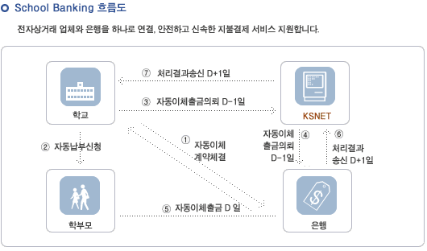

3. 준비사항

학교 <-> 은행 : 펌뱅킹 업무계약, 스쿨뱅킹 자동이체업무계약
학교 <-> KSNET : 스쿨뱅킹서비스 이용신청서, 사업자등록증사본 (FAX로 접수)

제 1장 교육인적자원부 스쿨뱅킹 프로그램 설치하기

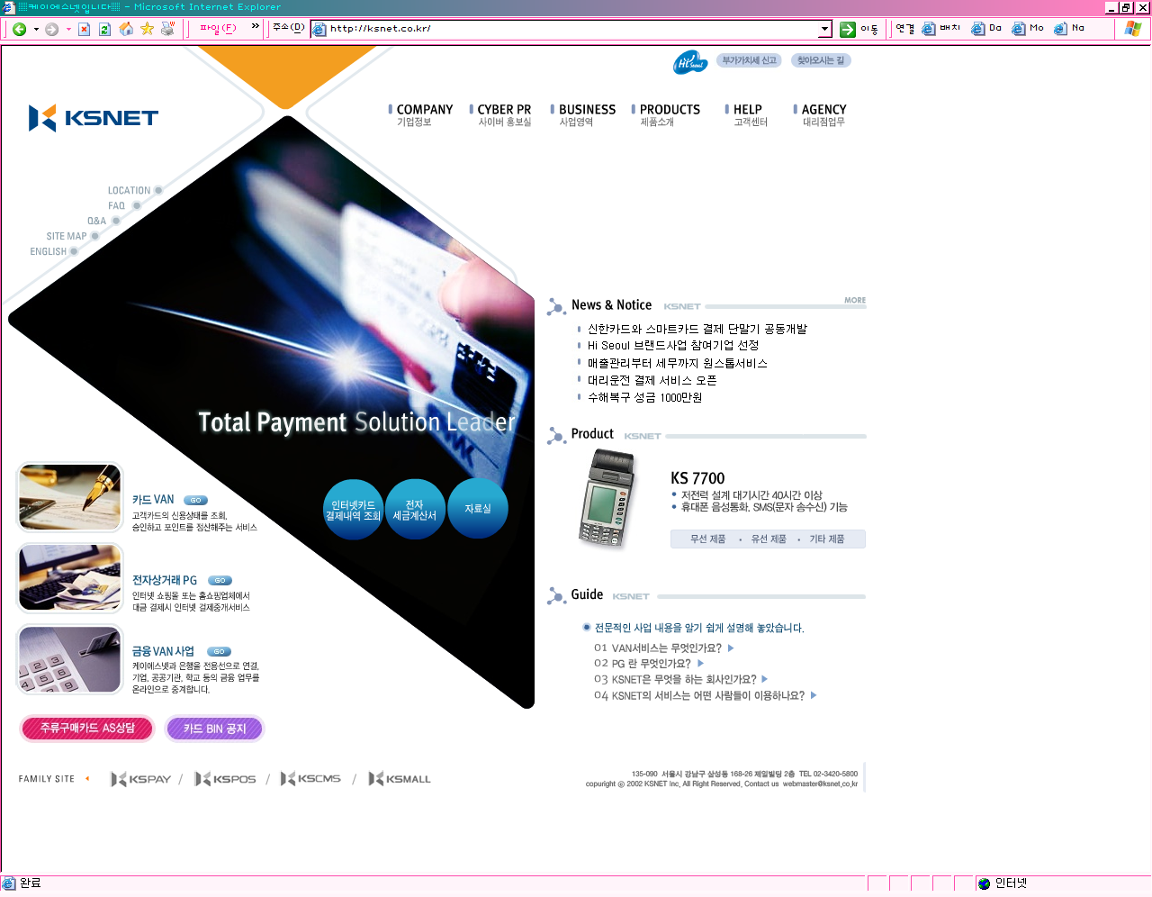
www.ksnet.co.kr

ksnet 홈페이지에 접속한다.

고객센터- 자료실 – 프로그램
- 스쿨뱅킹 에서..
교육인적자원부용 설치프로그램
‘교육인적자원부 스쿨뱅킹 설치파일’ 을 선택하여 클릭한다.
첨부된 파일 ‘install.zip’ 을 다운로드한 다음 임의의 폴더에 저장한다.

Install을 실행해 설치해주세요.
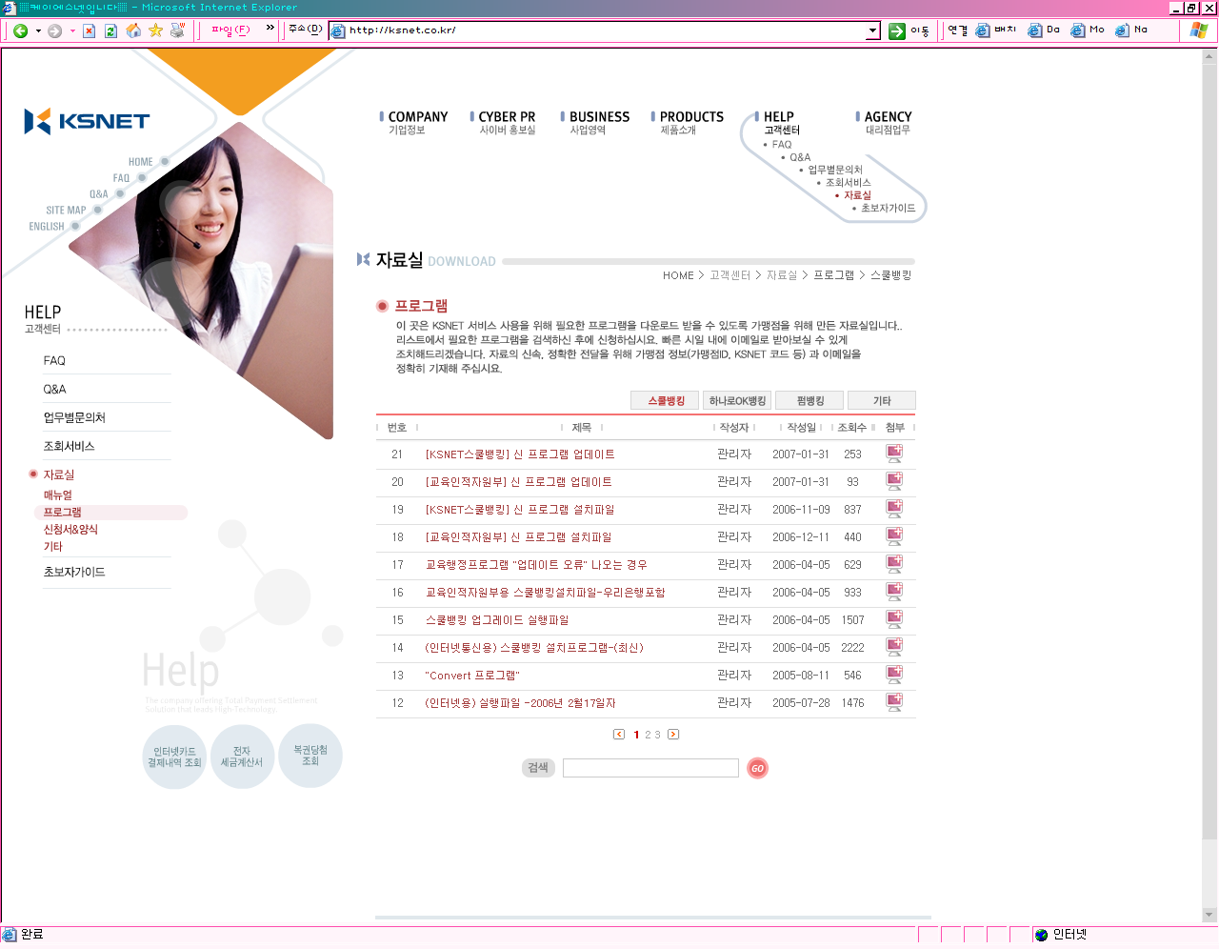

.

설치가 완료 되면 바탕화면에 KS스쿨뱅킹(NEIS)..exe 파일이 생깁니다^^

제 2장 교육인적자원부 스쿨뱅킹 사용하기

교육인적자원부의 학교회계프로그램은 케이에스넷의 교육인적자원부 스쿨뱅킹과 서로 연계되어있는 상태이다.
주의) 단, 통신연동일 뿐 데이터교환은 결코 이루어지지 않는다.
회계프로그램상에서 학생명부를 직접 입력해야 한다.
학교회계프로그램으로 이체자료를 작성하여 파일생성버튼을 클릭하면 케이에스넷과 연계된 지정된 폴더위치로 저장이 되도록 설계되어있다.
저장된 자료를 케이에스넷의 스쿨뱅킹 프로그램을 실행하여 송신하면 케이에스넷이 이체자료를 처리하고 처리된 이체자료는 프로그램을 다시 실행하여 수신 받으면
학교회계프로그램에서 확인해 볼 수 있다.

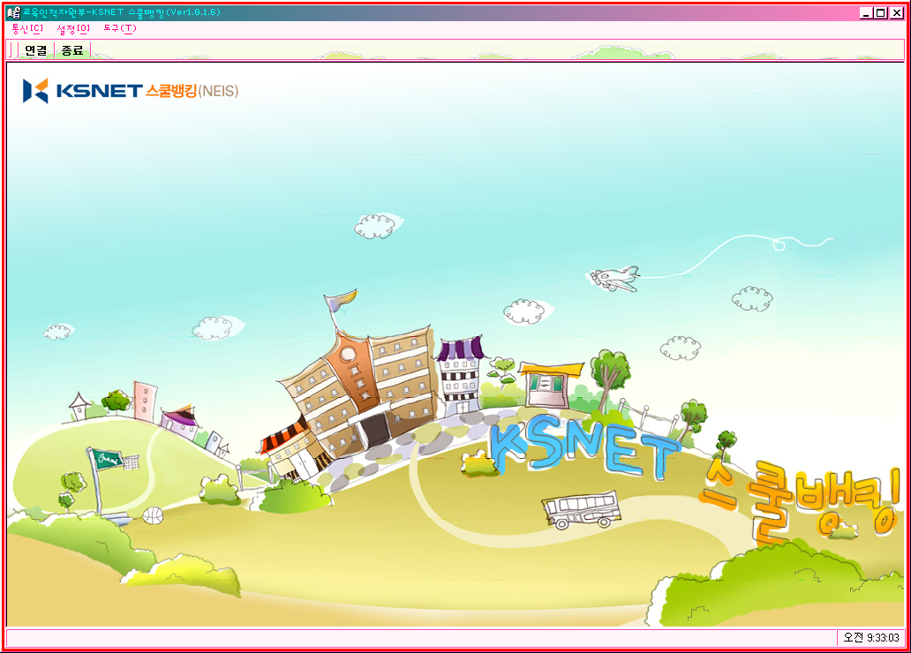
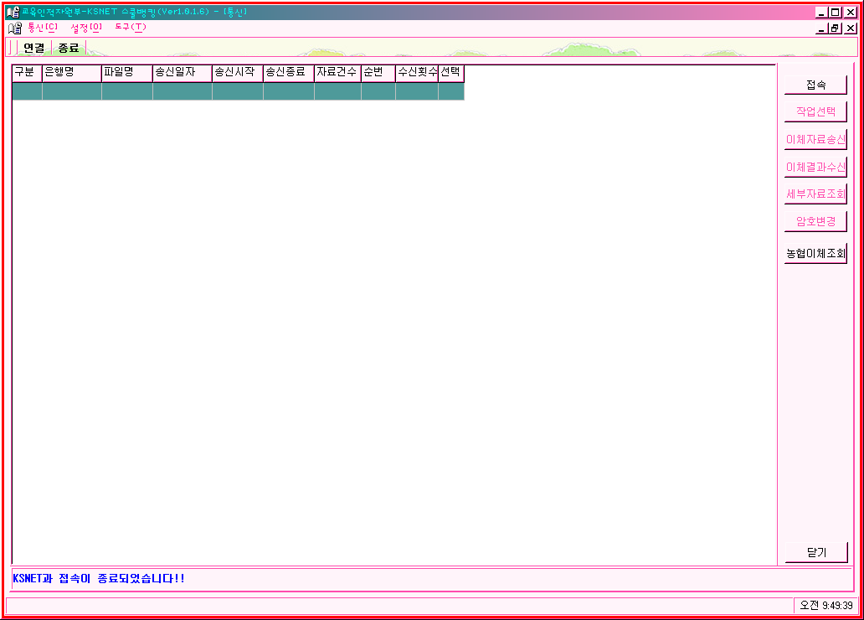

선택된 창의 ‘접속’ 버튼을 클릭한다.
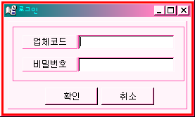
접속버튼을 누르면 옆 그림이 나온다.
업체코드 : KSNET에서 부여한 ID
비밀번호 : 초기비밀번호는 ‘0’ 6개
->초기비밀번호로는 송수신 등 모든 통신메뉴의 이용이 불가능하기에, 암호를 변경하여야 한다. (숫자 6 자리)

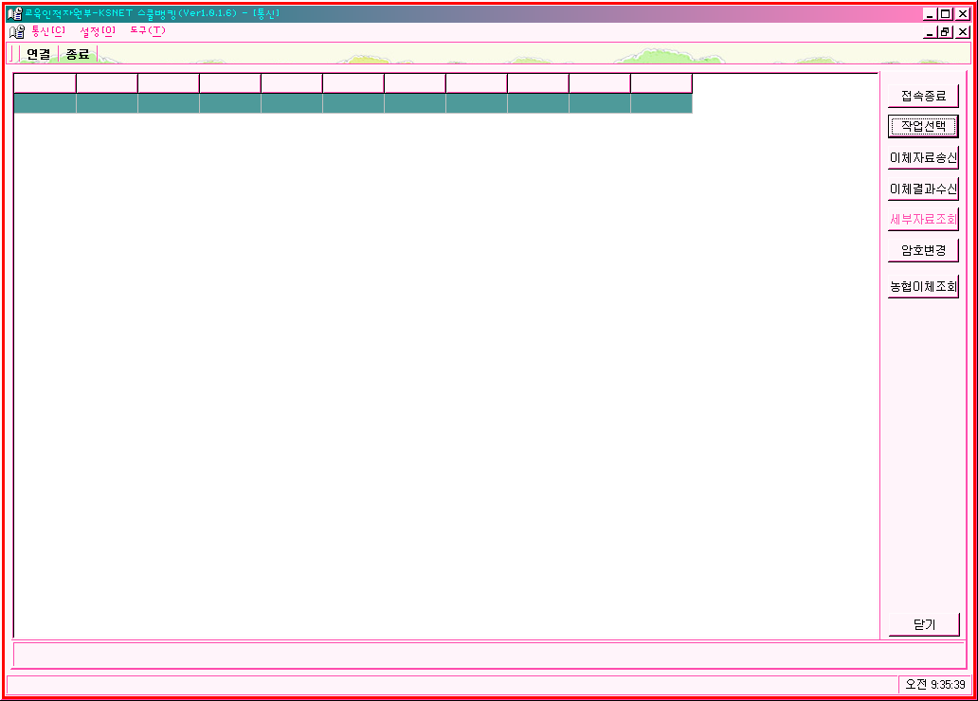
업체코드와 비밀번호가 정확하면
활성화된 창으로 넘어간다.
먼저 ‘암호변경’ 버튼을 클릭하여
기존의 ‘0’ 여섯개의 초기 암호를
학교에서 원하는 암호로 변경한다.
암호변경을 마친 후
‘작업선택’ 버튼을 클릭한다.

접속시 오류가 나는 경우
설정-통신설정에서
IP: 210.181.28.206
포트번호: 29993 으로 맞춰주세요
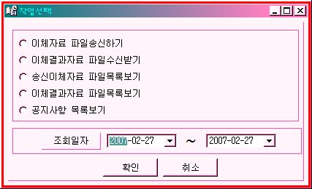
작업선택을 클릭하면 창이 활성화되며, 작업선택창은 총 다섯 개의 세분화된 메뉴로 구성되어 있다.
- 이체자료 파일송신하기
- 이체결과자료 파일수신받기
- 송신이체자료 파일목록보기
- 이체결과자료 파일목록보기
- 공지사항 목록보기

1) 이체자료 파일 송신하기

교육행정정보시스템 학교회계 프로그램으로 징수결의된 수납대상내역에 대한 수납파일을 작성한 뒤 처리를 위해 스쿨뱅킹 프로그램을 이용하는 방법이다.
학교회계->세입->수납처리->고지파일생성(스쿨뱅킹)파일생성 버튼을 클릭한 뒤 수정사항을 확인한 뒤 ‘파일생성’ 버튼을 클릭하여 지정된 디렉토리 C:\EduKS_School -> SEND 폴더에 저장한다.
저장 후 KSNET 스쿨뱅킹 프로그램을 실행하여 이체자료를 KSNET에게 송신한다.
송신방법은 다음과 같다.
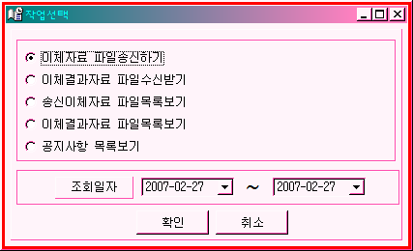
학교회계시스템으로 생성한 이체자료를
지정된 폴더에 저장한다.
저장하는 위치는 C:\EduKS_School 폴더 -> SEND 폴더이다.
프로그램을 실행시키고 생성된 파일을 KSNET으로 전송한다.
전송후 전송된 프로그램은 sback 폴더에 저장된다.
이체자료 파일송신하기 버튼을 클릭하고 날짜를 확인 한 후 확인버튼을 클릭한다.

만약 송신할 파일을 만들었음에도 송신자료가 없다고
나오는 경우 학교회계시스템에서 저장경로가 잘못 지정되어
있을 수 있기에 학교회계시스템에서 확인부탁드립니다.
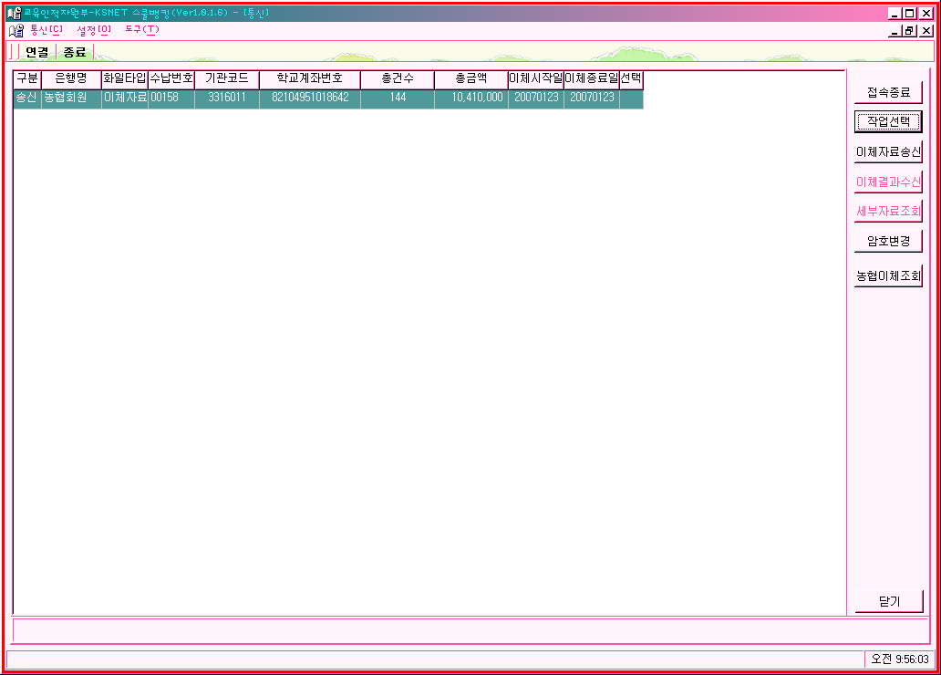
이체자료를 선택창에서 두번 클릭하면 동그라미가 나타난다.
동그라미가 선택창에 나타나면 파일송신 버튼을 클릭한다.

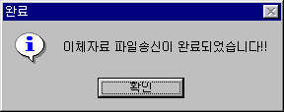
이체자료 파일송신이 완료되었으면 완료창이 나타난다.
확인버튼을 클릭한다.

2) 이체결과자료 파일수신받기

KSNET으로 송신한 파일들의 처리결과를 수신받아 학교회계 시스템에 반영하는 방법이다.
처리결과일이 되면 KSNET 스쿨뱅킹을 실행하여 이체결과자료 파일수신받기 버튼을 클릭한다. 처리결과 파일을 선택한 후 파일수신버튼을 누르면 자동적으로 지정된 디렉토리 C:\EduKS_School -> recv 폴더에 저장이 된다. 저장된 수납처리결과 파일을 교육행정정보시스템 학교회계 프로그램을 띠우고 학교회계-> 세입-> 수납처리->수납파일반영 버튼을 클릭하면 회계시스템에 자동이체처리된 수납파일이 화면 출력되어 나타난다.
수납처리와 수입일계처리를 하여 마무리한다.
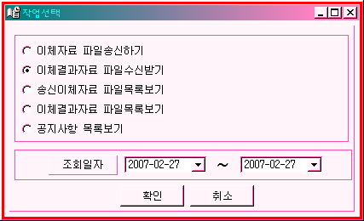

처리결과일이 되면 프로그램을 실행시키고 이체결과자료 파일수신받기를 선택하고 조회일자를 지정한 후 확인버튼을 클릭한다.

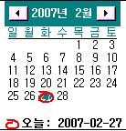
날짜가 활성화된 창은 ▼ 버튼을 누르면 날짜를 지정할 수 있는 활성화된 날짜선택창이 나타난다.
이체결과자료수신받기 와 공지사항목록보기 선택에만 날짜를 선택할 수 있다.
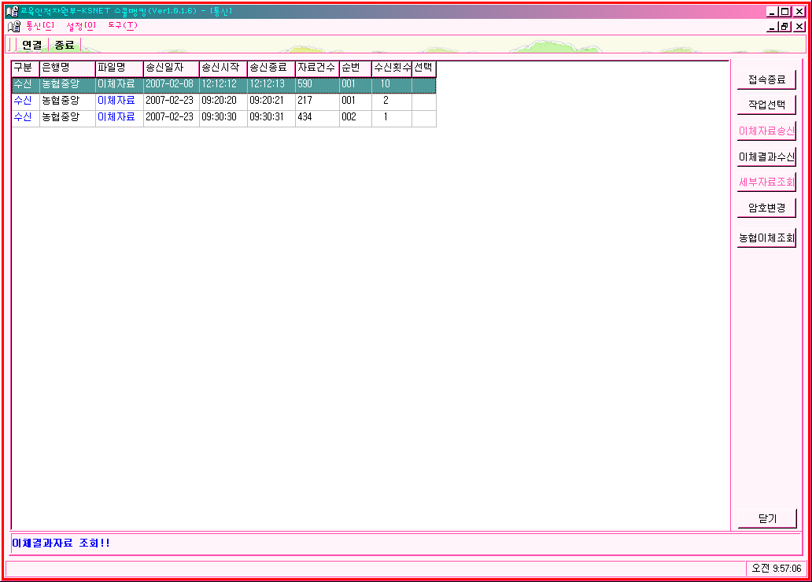
KSNET에서 처리된 이체결과자료가 나타난 창에서 선택을 두번 클릭한 후 버튼을 클릭한다. 파일을 수신하여 저장한다.
수신된 파일은 C:\EduKS_School
-> recv 폴더에 저장이 된다.
상세자료보기 버튼으로 파일 이체결과에 대한 내역을 볼 수 있다.
지정된 디렉토리에 저장된 수납처리결과파일을 교육행정시스템의 학교회계시스템에 반영하여 처리한다.

3) 송신이체자료 파일목록보기
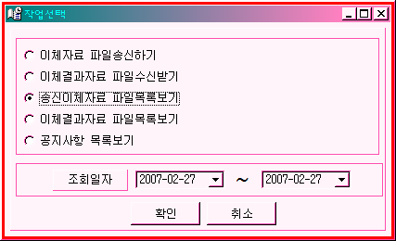

KSNET에 송신한 파일의 목록을 확인할 수 있는 창으로 파일송신 후 파일을 송신했는지 확인해볼 수 있다.
자료목록을 확인한 후 보고자 하는 자료선택창을 마우스로 두번 클릭하여 선택창에 동그라미를 표시되게 한다.
선택창에 동그라미가 표시되면 세부자료보기 버튼이 활성화 되어 나타난다.
세부자료보기 버튼을 눌러 세부자료를 확인 할 수 있다.

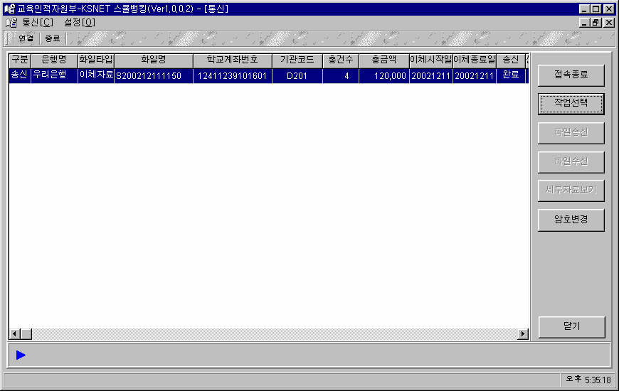
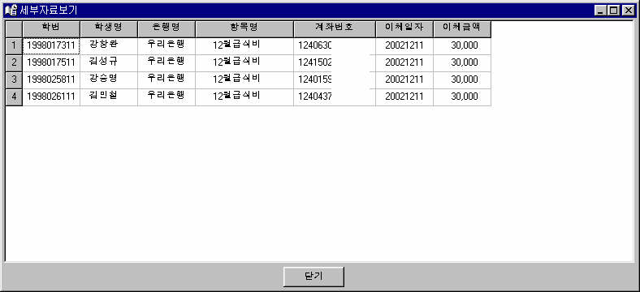

학번, 학생명과 은행명, 계좌번호, 이체일자 , 이체금액 등의 세부자료를 확인할 수 있다.

4) 이체결과자료 파일목록보기
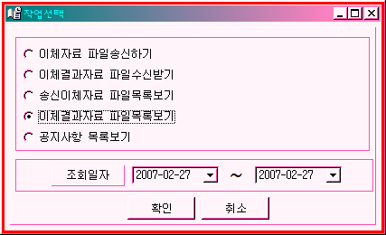

수신받은 이체결과자료들의 파일 목록을 확인할 수 있는 창으로 수신파일목록들을 확인할 수 있다.

5) 공지사항 목록보기
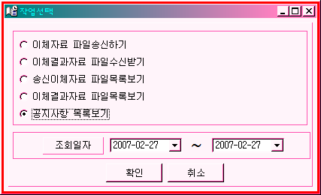

KSNET에서 학교측에 보내는 새로운 소식들을 확인할 수 있는 기능으로 날짜를 활성화하여 지정한 뒤 공지사항 목록보기를 클릭하면 공지사항 목록들이 나타난다.

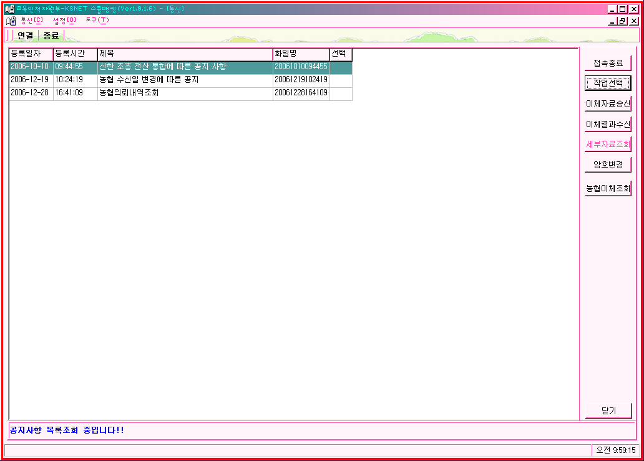
공지사항 목록 중 확인하고자 하는
목록을 마우스로 두번 클릭하면 선택된 목록의 창에 동그라미버튼 ‘◎’ 이 나타난다.

버튼을 눌러 공지사항을 확인한다.

6) 접속 비밀번호 변경
접속이 되어있는 상태에서 [암호변경] 버튼을 누른 후 변경해주시면 됩니다^^
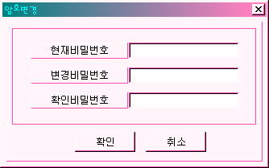

7) 농협이체조회
농협을 거래하는 학교에 해당해서만.. KSNET서버를 거쳐 농협서버까지 정상적으로 송신작업완료되었는지를 농협의 사이트에서 확인이 가능합니다.
버튼을 누르면 해당 사이트 ( http://ibz.nonghyup.com/index.jsp ) 로 자동이동합니다.

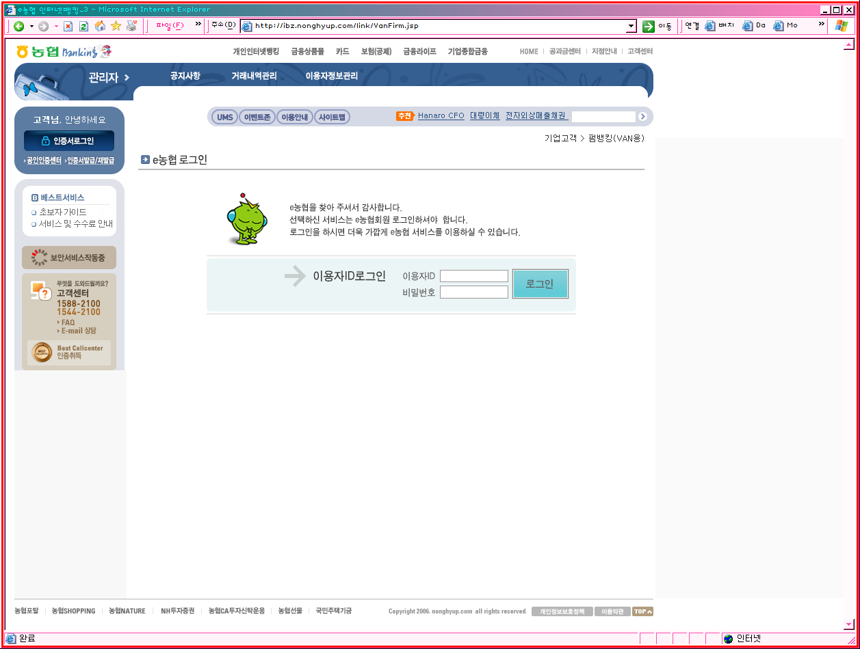

아이디: KS + 기존접속업체코드 (예= KSJ000)
비밀번호: VAN2006

위와같이 입력하셔서 접속하신 후 처음 접속시
비밀번호를 변경한 후 부터 작업가능합니다.

위의 홈페이지에서는
* 의뢰내역조회 : 송신한 총건수, 총금액
* 처리결과조회 : 처리,미처리건수,각 금액
내역이 조회가능합닙다.

KSNET 송수신관련 문의처
TEL : 1544-4700
MAIL : ksbanking@ksnet.co.kr
ADD : 서울시 강남구 삼성동 168-26 제일빌딩 2층

NEIS 사용방법 문의처
각 학교 관한 교육청

